Пользовательская документация для ПО ВКС «TrueConf 7.5»
Оглавление
2 Установка и запуск 1
2.1 Установка клиента Windows 1
2.2 Запуск программы «TrueConf 7.5» 2
3 Работа с программой 4
3.1 Вход в конференцию 5
3.2 Участие в конференции 6

Установка и запуск

Установка клиента Windows
Для того чтобы начать пользоваться системой видео-конфер2енц-связью необходимо перейти по ссылке https://vk.krasn.ru/ и нажать кнопку «Скачать приложение».
Далее выбрать разрядность Windows (выбирайте версия х86) и нажать кнопку «Скачать».
После того, как клиент загрузился, открываем скачанный файл-установщик, откроется следующее окно, и выполняем установку как показано на изображениях ниже

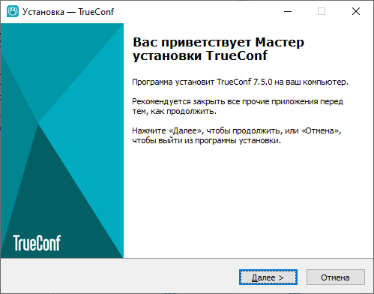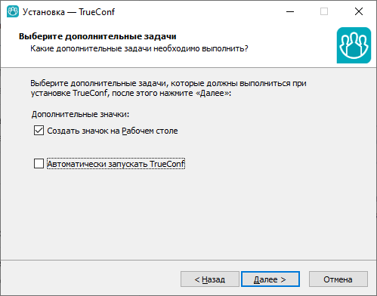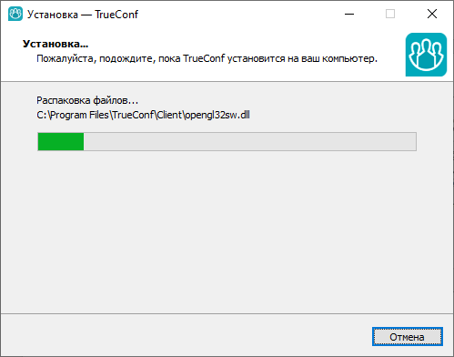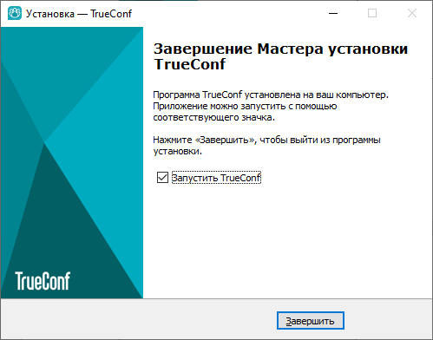
Поставьте галочки как на рисунке

Запуск программы «TrueConf 7.5»
При запуске программы видим следующее окно:
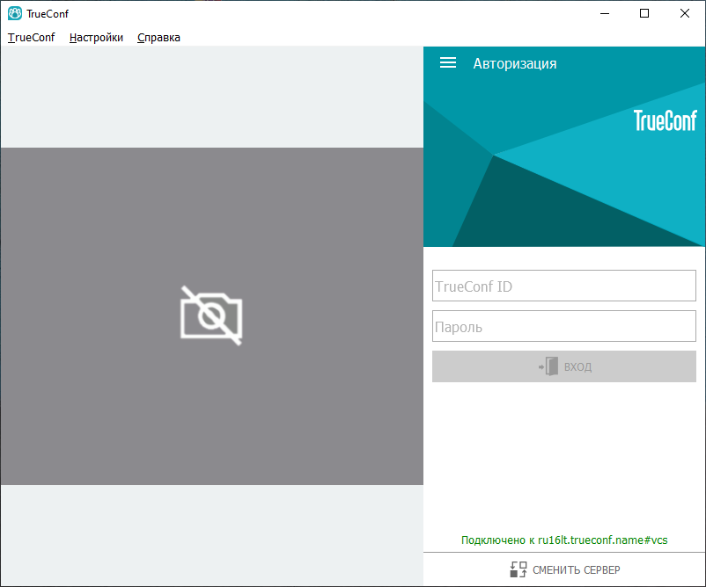

Вверху слева в меню выбираем «Настройки» -> «Сеть» откроется следующее окно настроек:
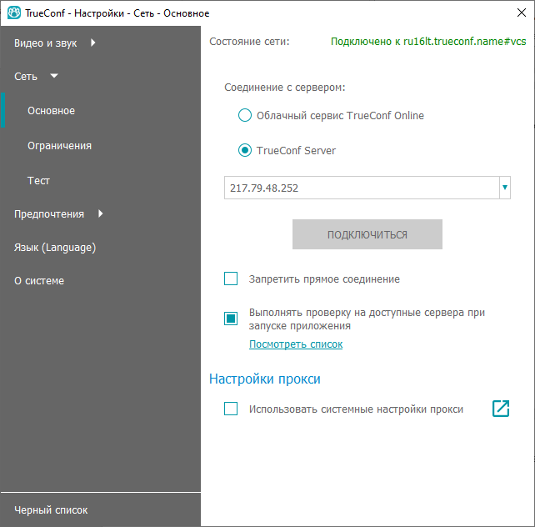
Проверяем чтобы был выбран TrueConf Server и прописан IP-адрес 217.79.48.252, и стояла галочка «Выполнять проверку на доступные сервера при запуске приложения», нажимаем кнопку «Подключиться»
Если подключение успешно, то вверху справа вы увидите следующую надпись:
После можно закрыть окно настроек.

Работа с программой
!!!ВАЖНО!!!
1)При участии в конференциях, включайте микрофон только при необходимости, во избежание посторонних шумов;
2)После завершения конференций, необходимо выйти из сети для освобождения аккаунта. Кликаете в верхнем левом углу на TrueConf - > Выйти(из сети).
После запуска программы необходимо ввести Ваш TrueConf ID и Пароль в соответствующие поля и нажать кнопку «ВХОД».

Откроется Главное окно программы:
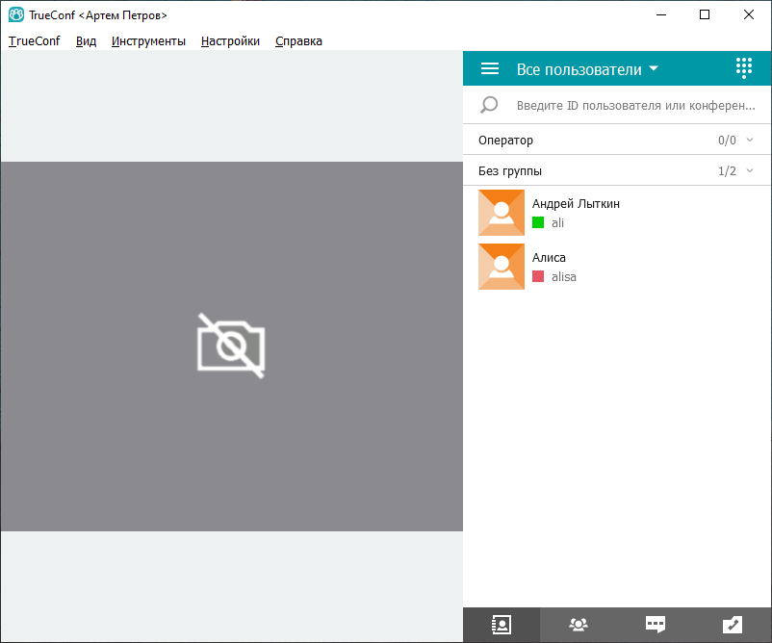

Вход в конференцию
Для входа конференцию в поле поиска необходимо ввести ID конференции в формате «\c\IDconf». Найденную в списке выбираем либо ЛКМ либо ПКМ и «Позвонить».

После того, как произошло подключение к конференции, всплывет е окно с предложением использовать раскладку от ведущего, нажать «НЕТ».
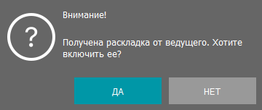
Откроется окно видеоконференции с активными участниками и кнопками управления Вашими микрофоном, динамиками и камерой в верхнем левом углу.
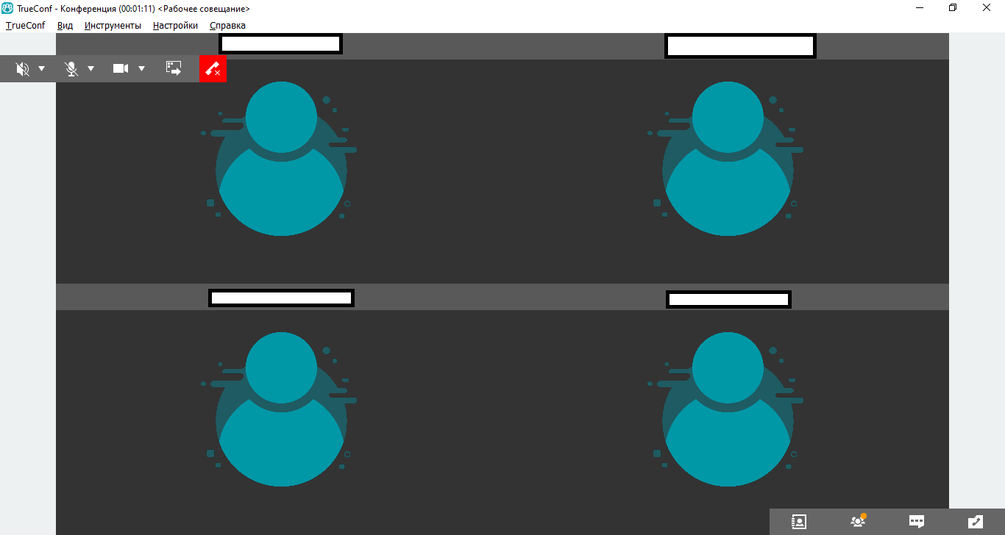

Участие в конференции
Показ презентации – позволяет демонстрировать презентацию в созданное в раскладке видео-окно показа контента. Для начала показа необходимо загрузить файлы презентации и нажать кнопку ▶, после презентация будет отображаться в отдельном видео-окне

Для увеличения конкретного видео-окна можно кликнуть два раза ЛКМ по участнику, уменьшить так же двойной клик ЛКМ.
Для общения можно использовать встроенный чат конференции, его видят все участники.

